山东瑞和家具有限公司年产10000件白茬酒店家具项目
竣工环境保护验收现场检查及验收意见

2019年6月15日，山东瑞和家具有限公司组织召开山东瑞和家具有限公司年产10000件白茬酒店家具项目竣工环境保护验收现场检查及验收会。验收组由业主单位（山东瑞和家具有限公司）、环评单位（德州市环境保护科学研究所有限公司）、监测单位（山东聊和环保科技有限公司）并特邀3名技术专家组成。
验收组现场查阅并核实了项目环保工作落实情况，根据验收监测报告并对照《建设项目竣工环境保护验收暂行办法》等有关法律法规、技术规范、本项目环评文件及批复等要求，对本项目进行验收。形成验收意见如下：
一、工程建设基本情况
（一）建设地点、规模、主要建设内容
项目建设地点位于山东省德州市宁津县柴胡店镇工业园区，厂区总占地面积4000m²。项目总投资210万元，建设年产10000件白茬酒店家具项目。购置开槽机、精密锯、冷压机、砂光机、封边机、铣床、压刨机等设备及配套环保设备建设性质为改扩建，项目生产规模为：年产10000件白茬酒店家具。
（二）环保审批情况
2017年8月山东瑞和家具有限公司委托德州市环境保护科学研究所有限公司编制了《山东瑞和家具有限公司年产10000件白茬酒店家具项目环境影响报告表》，2017年9月15日宁津县环境保护局对其进行了审批（宁环报告表[2017]274号）。山东聊和环保科技有限公司受公司委托进行该项目的环保验收监测，并于2019年5月24—25日对该项目进行了监测，根据验收监测结果和现场检查情况编制了本验收监测报告。
（三）投资情况
实际总投资210万元，其中环保投资5万元。占总投2.38％。
（四）验收范围
年产10000件白茬酒店家具及其配套环保设施。
二、工程变更情况
（1）设备情况
项目实际较环评减少1台砂光机、1台拼板机和1台压刨机，不影响总体产能。
（2）结论
根据《关于印发环评管理中部分行业建设项目重大变动清单的通知》环办[2015]52号，以上变动不属于重大变更。
三、环境保护设施落实情况
（一）废水
项目无生产废水产生，主要为生活污水，生活污水进入旱厕，由环卫部门定期清运处理。
（二）废气
（1）有组织废气
①颗粒物
建设单位在下料、砂光、打眼、开榫等工序上方设置集气罩进行收集，通过布袋除尘器收集、处理后，通过1根15米高排气筒排放。
②有组织有机废气
建设单位在封边、贴皮及组装工序上方设置集气罩，将有机废气引至UV光催化氧化装置进行处理后，最后与机加工工序粉尘通过一根15米高排气筒排放。
（2）无组织废气
本项目无组织排放的环节主要为未被集气罩收集的粉尘和有机废气，通过车间通风换气无组织排放。
（三）噪声
本项目噪声源主要为精密锯、打孔机、冷压机等机械设备产生的噪声，经车间密闭、设备基础减震以及距离衰减等措施，降低对外环境的影响。
（四）固体废物
项目产生的固体废物主要为机加工工序产生的锯末、下脚料、除尘器集尘、封边、贴皮及组装工序产生的废胶桶、光氧设备运行周期更换产生的废UV灯管和生活垃圾。
锯末、下脚料经收集后外售综合利用；除尘器集尘经收集后与生活垃圾一起由环卫部门统一清运处理；
废胶桶经收集后由原厂家回收；废UV灯管属于危险废物，产生周期较长，产生时暂存于危废暂存间，定期交给有危废处理资质的单位进行无害化处理。
四、验收监测结果
（一）环保设施运行检测结果
山东聊和环保科技有限公司出具的《山东瑞和家具有限公司年产10000件白茬酒店家具项目竣工环境保护验收监测报告》监测结果表明：
1.废气
（1）有组织废气
验收监测期间，木料加工工序颗粒物排放浓度、排放速率最高值分别为4.8mg/m³、0.058kg/h，均满足《山东省区域性大气污染物综合排放标准》表2“重点控制区”标准限值及《大气污染物综合排放标准》表2排放速率限值要求；封边、贴皮及组装工序苯、甲苯、二甲苯、VOCs排放浓度、排放速率最高值分别为0.145mg/m³、0.128mg/m³、0.154mg/m³、2.29mg/m³，4.57×10⁻⁴ kg/h、4.0×10⁻⁴ kg/h、4.86×10⁻⁴ kg/h、7.22×10⁻³ kg/h，均满足《挥发性有机物排放标准 第3部分：家具制造业》（DB37/2801.3-2017）表1中第II时段相关标准限值要求。
（2）无组织废气：颗粒物小时浓度最高为0.395mg/m³，满足《大气污染物综合排放标准》表2相应的监控浓度限值要求；
无组织苯、甲苯、二甲苯、VOCs小时浓度最高分别为49.9μg/m³、32.3μg/m³、21.2μg/m³、915μg/m³，均满足《挥发性有机物排放标准 第3部分：家具制造业》表2厂界监控点浓度限值要求。
2.废水
项目无生产废水产生，生活污水进入旱厕，由环卫部门定期清运处理。
3.噪声
验收监测期间，监测点位昼间噪声在53.5dB(A)-58.7dB(A)之间，夜间不生产，符合《工业企业厂界环境噪声排放标准》（GB12348－2008）中的2类标准。
4.固体废物
见三、（四）款。
（二）环境管理调查
公司制定了《环保管理制度》，并设立了相关机构。日常工作由办公室管理，行使公司环保工作组织、协调、检查和考核管理职能。
五、验收结论
该项目实施过程中按照环评及其批复要求落实了相关环保措施，建立了相应的环保管理制度，项目建设过程无重大变更。验收监测各项指标满足国家相关排放标准。
鉴于项目符合国家和地方相关产业标准及准入要求，环保设施与生产配套，验收期间各项监测指标满足国家相关排放标准，该项目通过环保验收。
六、后续要求
1、参照《山东省“十三五”挥发性有机物污染防治工作方案》、《挥发性有机物无组织排放控制标准》（GB 37822-2019）第7款（生产过程控制）、第10款（废气收集处理）和（DB37/2801.7-2019）第4.3款要求，不断提高有机废气收集率（如改进集气罩封闭、加设管道风阀等），持续提高净化效率。确保净化工艺有效运行、达标排放。
进一步加强木料加工各工序收尘工艺改造，优化清洁生产管控，减少木屑尘无组织排放量。
2、参照《排污单位环境管理台账及排污许可证执行报告技术规范》（HJ944—2018）要求，完善环境保护设施运行、管理台帐登记制度，促进管理水平提升。
3、定期开展废气、噪声自行监测；按照《企事业单位环境信息公开管理办法》要求进行环境信息公开。
4、进一步规范验收监测报告编制内容。
七、验收组名单
见附件。

山东瑞和家具有限公司
年产10000件白茬酒店家具项目验收组
2019年6月15日

整改照片如下：
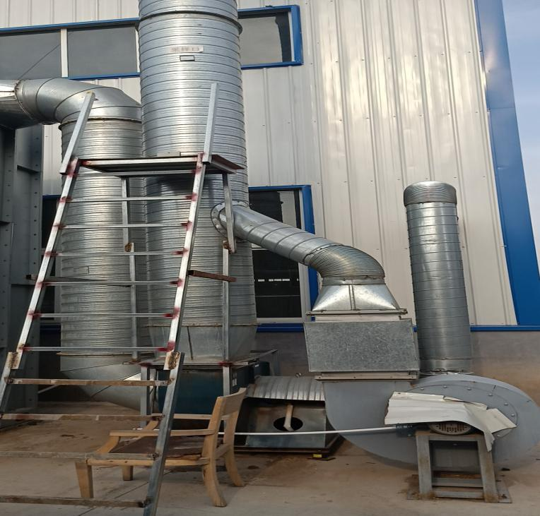 | 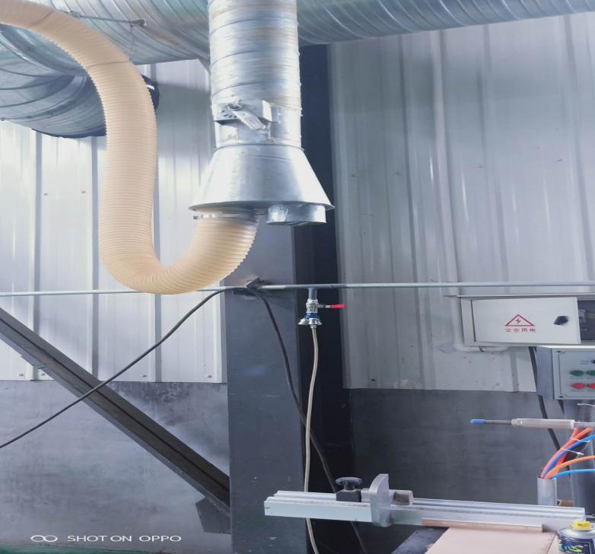
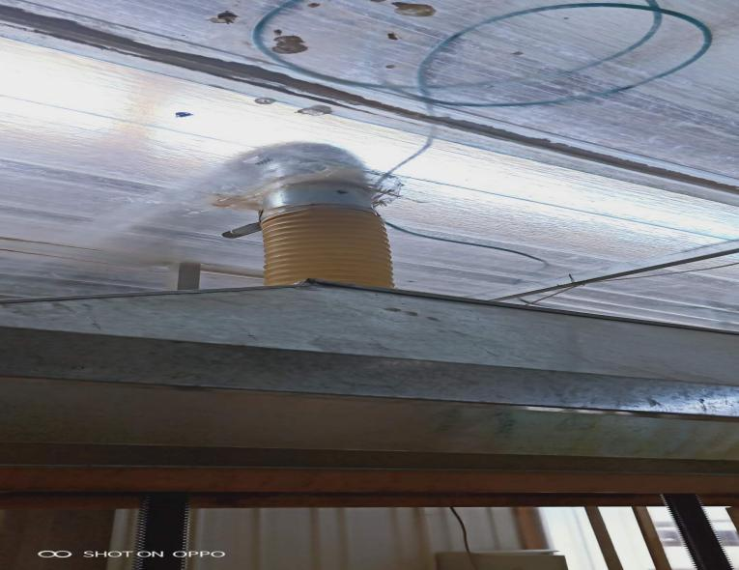 | 